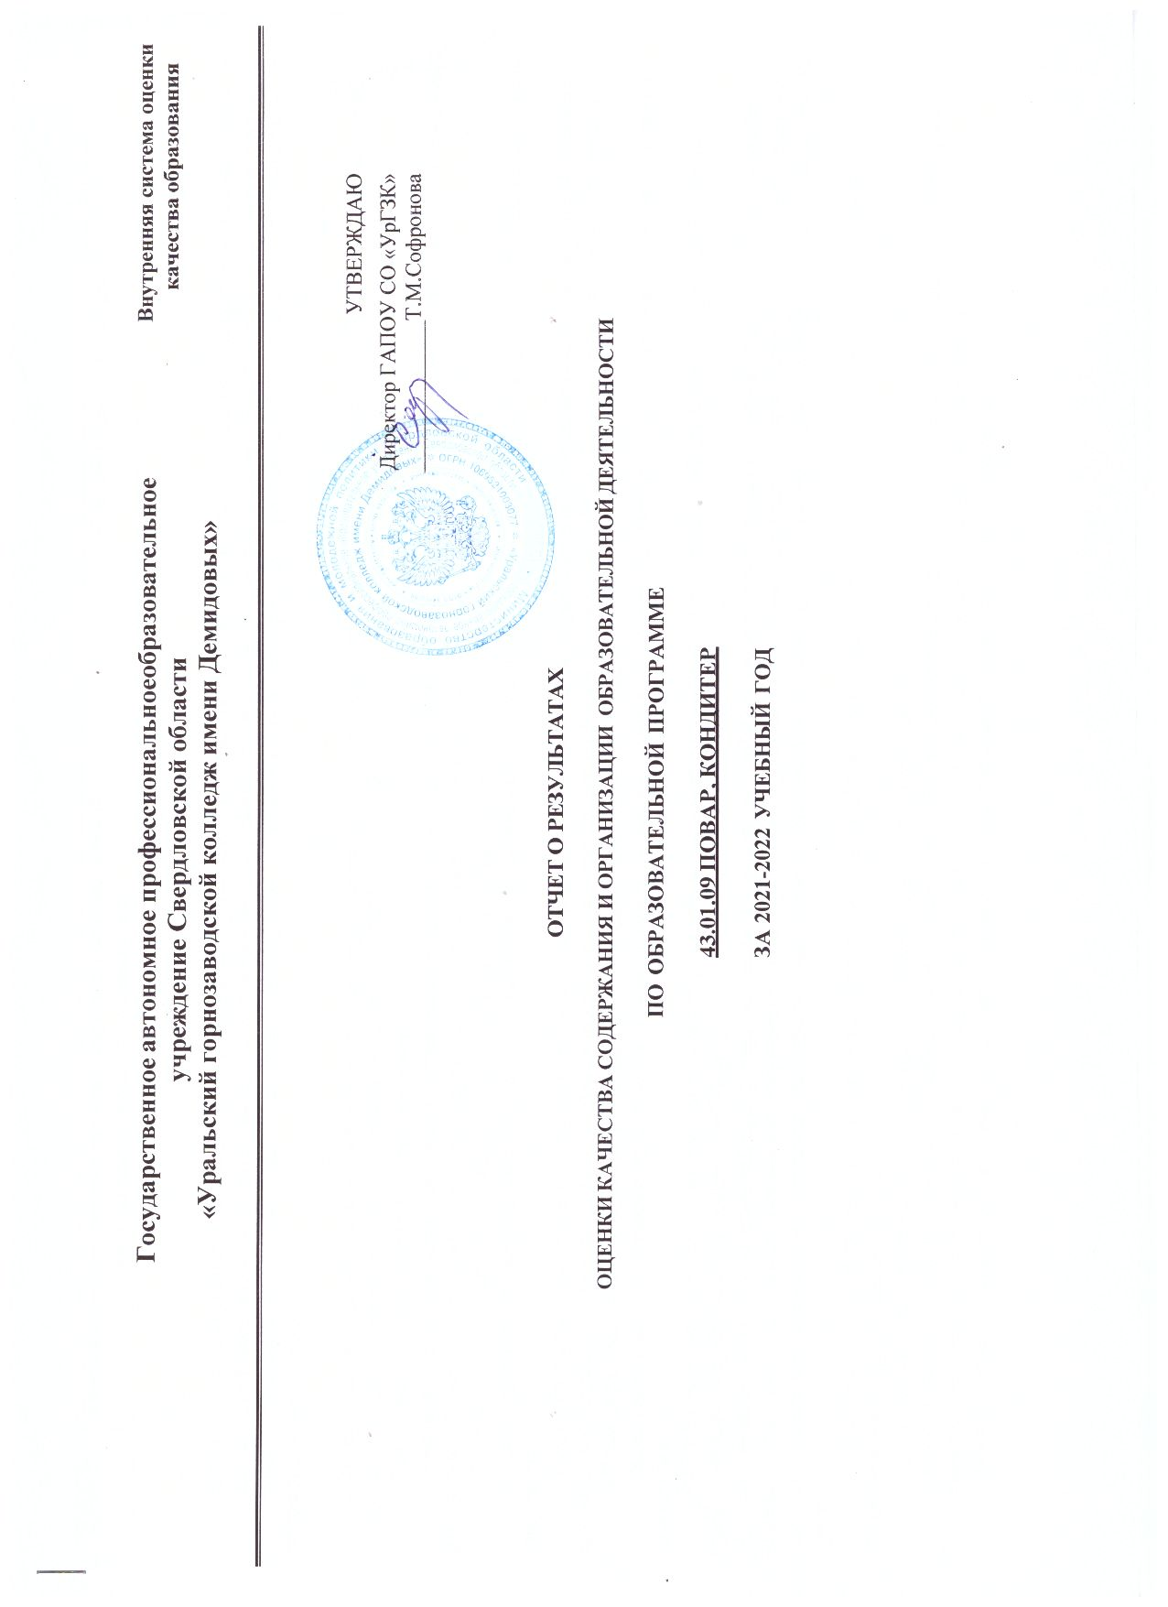

Качество образовательной программы определяется в рамках системы внутренней и внешней оценки. Внутренняя оценка качества образовательной программы проводится регулярно и с привлечением работодателей и физических лиц, включая педагогических работников техникума.
Цель: установление соответствия качества реализуемой образовательной программы требованиям Федерального государственного образовательного стандарта.

Организацией разработана основная образовательная программа подготовки специалистов среднего звена (далее — образовательная программа), утверждена педагогическим советом (Протокол № 10 от 23.04.2021 г.).
Присваиваемая квалификация: повар, кондитер.
Основная образовательная программа согласована с директором ИП «Елин М.С.» Елиным М.С., ежегодно обновляется с учетом запросов работодателей, развития региона, культуры, науки, экономики, техники, технологий и социальной сферы.
Обучение по образовательной программе осуществляется в очной форме обучения.
Срок получения среднего профессионального образования по программе базовой подготовки в очной форме на базе основного общего – 3 года 10месяцев.
Образовательная программа реализуется на базе основного общего образования и разработана образовательной организацией на основе требований федерального государственного образовательного стандарта среднего общего образования и ФГОС СПО с учетом получаемой профессии.
Объем образовательной программы составляет 5976 академических часов, 166 недель.
Обязательная часть программы подготовки квалифицированных рабочих, служащих составляет 80% от общего объема времени, отведенного на ее освоение.
Структура образовательной программы соответствует требованиям федерального государственного образовательного стандарта среднего профессионального образования (далее — ФГОС).
Вариативная часть образовательной программы (не менее 20 процентов) дает возможность расширения основных видов деятельности, к которым должен быть готов выпускник, освоивший образовательную программу, согласно сочетанию получаемых квалификаций, у, а также получения дополнительных компетенций, необходимых для обеспечения конкурентоспособности выпускника в соответствии с запросами регионального рынка труда.
Требования наличия обязательных дисциплин в обязательной части общепрофессионального и профессионального циклов основной образовательной программы выполняются.
Структура основной образовательной программы соответствует требованиям ФГОС.
Объем образовательной программы по учебным циклам составляет 3780 академических часов, из них по вариативной части учебных ци клов – 720 академических часа, по учебной практике – 13 недель, по производственной практике– 41 неделя (1 неделя из часов вариативной части)
Промежуточная аттестация обучающихся составляет 5 недель, государственная итоговая аттестация – 2 недели.

Конкретное соотношение объемов обязательной части и вариативной части образовательной программы образовательная организация определяет самостоятельно в соответствии с требованиями ФГОС, а также с учетом ПООП.
Перечень, содержание, объем и порядок реализации дисциплин (модулей) образовательной программы определен в учебном плане с уч етом ПООП по соответствующей профессии.
В общепрофессиональном и профессиональном циклах (далее - учебные циклы) образовательной программы выделен объем работы обучающихся во взаимодействии с преподавателем по видам учебных занятий (урок, практическое занятие, лабораторное занятие, консультация, лекция, семинар), практики (в профессиональном цикле) и самостоятельной работы обучающихся.
На проведение учебных занятий и практик при освоении учебных циклов образовательной программы в очной форме обучения выделено не менее 80 процентов от объема учебных циклов образовательной программы.
В учебные циклы включена промежуточная аттестация обучающихся, которая осуществляется в рамках освоения указанных циклов в соответствии с разработанными образовательной организацией фондами оценочных средств, позволяющими оценить достижения запланированных по отдельным дисциплинам (модулям) и практикам результатов обучения.
Освоение общепрофессионального цикла образовательной программы в очной форме обучения предусматривает освоение дисциплины "Физическая культура" в объеме 127 академических часов и дисциплины "Безопасность жизнедеятельности" в объеме 41 академических часа, из них на освоение основ военной службы (для юношей) - 70 процентов от общего объема времени, отведенного на указанную дисциплину. Для обучающихся инвалидов и лиц с ограниченными возможностями здоровья образовательная организация устанавливает особый порядок освоения дисц иплины "Физическая культура" с учетом состояния их здоровья.
Профессиональный цикл образовательной программы включает профессиональные модули, сформированные в соответствии с основными видами деятельности, предусмотренными ФГОС.
В профессиональный цикл образовательной программы входят учебная практика и производственная практика.
Учебная и производственная практики проводятся при освоении обучающимися профессиональных компетенций в рамках профессиональных модулей и реализовываются как в несколько периодов, так и рассредоточено, чередуясь с теоретическими занятиями в рамках профе ссиональных модулей.
Часть профессионального цикла образовательной программы, выделяемого на проведение практик, определено образовательной организацией в объеме не менее 25 процентов от профессионального цикла образовательной программы.
Производственная практика проводится в организациях, направление деятельности которых соответствует профилю подготовки обучающихся. Аттестация по итогам производственной практики проводится с учетом результатов, подтвержденных документами соответствующих организаций и предприятий.
Государственная итоговая аттестация проводится в форме защиты выпускной квалификационной работы в виде демонстрационного экзамена.
Результаты обучения по отдельным дисциплинам, модулям и практикам соотнесены с требуемыми результатами освоения образовательн ой программы (компетенциями выпускников). Совокупность запланированных результатов обучения обеспечивает выпускнику освоение всех ОК и ПК в соответствии с получаемой квалификацией квалифицированного рабочего.

В техникуме сформирована социокультурная среда, созданы условия, необходимые для всестороннего развития и социализации личности, сохранения здоровья обучающихся, созданы условия для развития воспитательного компонента образовательного процесса, включая развитие студенческого самоуправления, участие обучающихся в работе творческих коллективов, в общественных организаций, спортивных и творческих клубов: организована работа творческих кружков.
В техникуме осуществляется социально-педагогическое и психолого-педагогическое сопровождение (реализация программ «Создание условий качественной профессиональной подготовки квалифицированных рабочих, из числа граждан с ограниченными возможностями здоровья, не имеющих основного общего образования»; «Организационно-педагогические условия профессионально-личностного развития одаренных обучающихся»; Комплексная целевая программа по созданию системы здоровьесбережения в образовательном пространстве ГАПОУ СО «УрГЗК», «Адаптация первокурсников». Разработана и реализуется система мероприятий, направленных на профилактику правонарушений и преступлений, правовое информирование студентов и их родителей, педагогических работников. В техникуме сформирована здоровьесберегающая среда, работает 5 спортивных секций: волейбол, баскетбол, масс-рестлинг, атлетическая гимнастика.
При реализации компетентностного подхода предусмотрено использование в образовательном процессе активных и интерактивных форм проведения занятий в сочетании с внеаудиторной работой для формирования и развития общих и профессиональных компетенций обучающихся.
Образовательная организация располагает на праве собственности или ином законном основании материально-технической базой, обеспечивающей проведение всех видов учебной деятельности обучающихся, предусмотренных учебным планом, с учетом ПООП. Организация располагает учебно-методическим обеспечение по всем учебным дисциплинам (модулям), необходимым комплектом лицензионного программного обеспечения и электронной библиотечной системой.
Библиотечный фонд образовательной организации укомплектован печатными изданиями и (или) электронными изданиями по каждой дисциплине (модулю) из расчета одно печатное издание и (или) электронное издание по каждой дисциплине (модулю) на одного обучающегося.
В качестве основной литературы образовательная организация использует учебники, учебные пособия, предусмотренные ПООП.
Обучающимся предоставлено право доступа к электронно-библиотечной системе с учетом одновременного доступа не менее 25% обучающихся.

Анализируемые документы  и другие объекты проверки | Нормативная правовая база | Краткая характеристика | Показатель соответствия  (соответствует / не соответствует
1. ОП ПКРС:  наличие, оформление, утверждение, ежегодное  обновление | ст.12. п.6.ч.3.ст.28 Федерального закона "Об образовании в Российской Федерации" | Основная образовательная программа среднего профессионального образования согласованная с работодателем - директором ИП «Елин М.С.» Елиным М.С. |  | Соответствует

Принята Педагогическим советом (Протокол № 5 от 16.04.2021 г.), что зафиксировано в приказе директора техникума (Приказ от 16 апреля 2021 г. № 160/1-д),.
ООП ПКРС ежегодно обновляется с учетом запросов работодателей, развития региона, культуры, науки,
экономики, техники, технологий, социальной сферы, сферы обслуживания и общественного питания
2. Структура ОП ПКРС: | п.9 ст.2 Федерального закона "Об образовании в Российской Федерации":  учебный план, календарный учебный график, рабочие программы учебных предметов, курсов, дисциплин (модулей), оценочные и методические материалы, иные компоненты (описание системы условий реализации образовательной программы, компоненты, обеспечивающие воспитание обучающихся и др.) | Образовательная программа включает в себя:  - учебный план,  - календарный учебный график;  - рабочие программы учебных дисциплин, междисциплинарных курсов, модулей, включенные в учебный план;  - программы учебной и производственной практики;  - фонды оценочных средств для текущего контроля успеваемости и промежуточной аттестации;  - программу государственной итоговой аттестации;  - методические материалы, обеспечивающие качественную подготовку обучающихся и реализацию образовательной программы: методические рекомендации по выполнению лабораторных и практических работ, методические рекомендации по организации самостоятельной работы, методические рекомендации по выполнению письменной экзаменационной работы;  - программу воспитания и календарный план воспитательной работы | Соответствует
3. Оформление и содержание ОП ПКРС:
3.1. Титульный лист |  | Имеется | соответствует
3.2. Пояснительная записка или общие положения | В пояснительной записке возможно описание следующих позиций:  нормативно-правовые основы разработки ОП ПКРС; нормативный срок освоения ОП ПКРС;  требования к абитуриенту; характеристика профессиональной деятельности  выпускников и требования к результатам освоения ОП ПКРС (область и объекты профессиональной деятельности, | Пояснительная записка включает:  нормативно-правовые основы разработки ОП ПКРС; сроки получения среднего профессионального образования;  требования к абитуриенту;  характеристику профессиональной деятельности выпускников;  требования к результатам освоения ОП ПКРС | соответствует

 | виды деятельности и компетенции) | (область и объекты профессиональной деятельности,  виды деятельности и компетенции)
3.3. Учебный план | Раздел 6 «Требования к структуре программы подготовки квалифицированных рабочих, служащих ФГОС СПО»
1) наличие в учебном плане учебных циклов:  Обще профессионального, профессионального  и разделов: физическая культура, учебная практика;  производственная практика; промежуточная аттестация; государственная итоговая  аттестация |  | Имеется | соответствует
2) обязательная часть ОП ПКРС по учебным циклам составляет около 80 процентов от общего времени, отведенного на их освоение; вариативная часть составляет около 20  процентов |  | обязательная часть ОП ПКРС по учебным циклам составляет около 80 процентов от общего времени, отведенного на их освоение; вариативная часть составляет около 20 процентов | соответствует
3) обязательная часть профессионального учебного цикла ОП ПКРС предусматривает изучение  дисциплины «Безопасность жизнедеятельности» |  | 36 час | соответствует
- сроки освоения ОП ПКРС  :  общая  продолжительность  обучения |  | 3года 10 месяцев | соответствует
4.2) продолжительность:
обучение по учебным циклам и разделу  «Физическая культура» |  | 3780 часов | соответствует

промежуточная аттестация |  | 5 недель | соответствует
учебная практика |  | 13 недель | соответствует
производственная практика |  | 41 неделя | соответствует
государственная итоговая  аттестация |  | 72 часа | соответствует
каникулы |  | 11 недель в учебном году, в том числе 2 недели в зимний период | соответствует
5) соответствие максимального объема  учебной нагрузки обучающихся в неделю, включая все виды аудиторной и внеаудиторной (самостоятельной) учебной  работы |  | Максимальный объем аудиторной нагрузки обучающихся составляет 36 академических часов в неделю, включая все виды аудиторной и внеаудиторной учебной нагрузки. | соответствует
6) соответствие максимального объема  аудиторной учебной нагрузки в очной (очно- заочной, заочной) форме обучения |  |  | соответствует
7) наличие и соответствие форм промежуточной аттестации обучающихся |  | Формы промежуточной аттестации определены в учебном плане по каждой учебной дисциплине, курсу, профессиональному модулю, учебной и  производственной практикам | соответствует
3.4. Календарный учебный график | Календарный учебный график определяет чередование учебной деятельности и плановых перерывов при получении образования для отдыха и иных социальных целей (каникул) по календарным неделям учебного года): даты начала и окончания учебного года;  продолжительность учебного года; сроки и продолжительность каникул;  сроки проведения промежуточных аттестаций | Имеется | соответствует
3.5.1 Рабочие программы общепрофессионального  цикла | Рабочие программы дисциплин, междисциплинарных курсов и практик содержат титульный лист, на оборотной стороне которого указаны выходные данные, пояснительную записку, тематическое планирование, | Имеются по всем общепрофессиональным дисциплинам | соответствует
3.5.2Рабочие программы |  | Имеются по всем междисциплинарным курсам | соответствует

профессионального  учебного цикла | содержание образования, описание условий реализации, список литературы, фонд оценочных средств.  Содержание рабочих программ дисциплин, профессиональных модулей и практик обеспечивает достижение результатов освоения программы подготовки специалистов среднего звена в соответствии с требованиями ФГОС СПО.  Программы практики, содержание и планируемые результаты практики, задание на практику согласованы всеми организациями, с которыми заключены договоры на проведение производственной практики.  Программа государственной итоговой аттестации, требования к выпускным квалификационным работам, а также критерии оценки знаний утверждены образовательной организацией после их обсуждения на заседании педагогического совета образовательной  организацией с участием председателей государственных экзаменационных комиссий
3.5.3 Рабочие программы общеобразовательного  цикла |  | Имеются по всем дисциплинам общеобразовательного цикла | соответствует
3.5.4. Программы учебной и  производственных практик |  | Разработаны, согласованы со всеми работодателями | соответствует
3.5.5 Программа государственной итоговой аттестации |  | Программа ГИА, требования к выпускным квалификационным работам, а также критерии оценки знаний разработана, обсуждена на заседании педагогического совета техникума с участием председателя государственной экзаменационной комиссии, утверждена приказом директора | соответствует
3.6.Описание системы условий (кадровое, учебно- методическое и информационное, материально-техническое обеспечение) для реализации ОП ПКРС, в том числе описание специальных условий для обучающихся инвалидов и обучающихся с ограниченными возможностями здоровья |  | В программе описаны условия ее реализации в техникуме в формате справок:  - справка о кадровом обеспечении образовательной программы,  - справка об учебно-методическом обеспечении образовательной программы,  - справка о материально-техническом обеспечении образовательной программы,  - информация о программном обеспечении, используемом при реализации образовательной программы  - описание специальных условий для обучающихся инвалидов и обучающихся с ограниченными возможностями здоровья | соответствует
3.7.. Методические материалы, обеспечивающие  образовательный процесс |  | Представлены методические материалы, обеспечивающие организацию внеаудиторной работы  по всем учебным дисциплинам и ПМ | соответствует
3.8. Рабочая программа  воспитания, календарный план воспитательной работы | Наличие структурного компонента в ОП ПКРС.  Рабочая программа воспитания разрабатывается на основе примерной программы воспитания и должна включать в | Реализуется Программа воспитания и календарный план воспитательной работы на 2020-2024 гг | соответствует

себя четыре основных раздела:
- особенности организуемого в техникуме воспитательного процесса,
- цель и задачи воспитания,
- виды, формы и содержание деятельности,
- основные направления самоанализа воспитательной работы.
Рабочая программа воспитания должна быть короткой и ясной, содержащей конкретное описание предстоящей работы с обучающимися, а не общие рассуждения о воспитании.
К программе воспитания прилагается ежегодный календарный план воспитательной работы.

Общее заключение:

Установление соответствия реализуемой образовательной программы по профессии 43.01.09 Повар, кондитер требованиям федерального государственного образовательного стандарта, утвержденного Приказом министерства образования и науки Российской Федерации от 9 декабря 2016 г. N 1569 - Соответствует.

